Flow 1: đăng kí VIP
B1:
Tạo đăng kí tài khoản vip: /api/auth/register
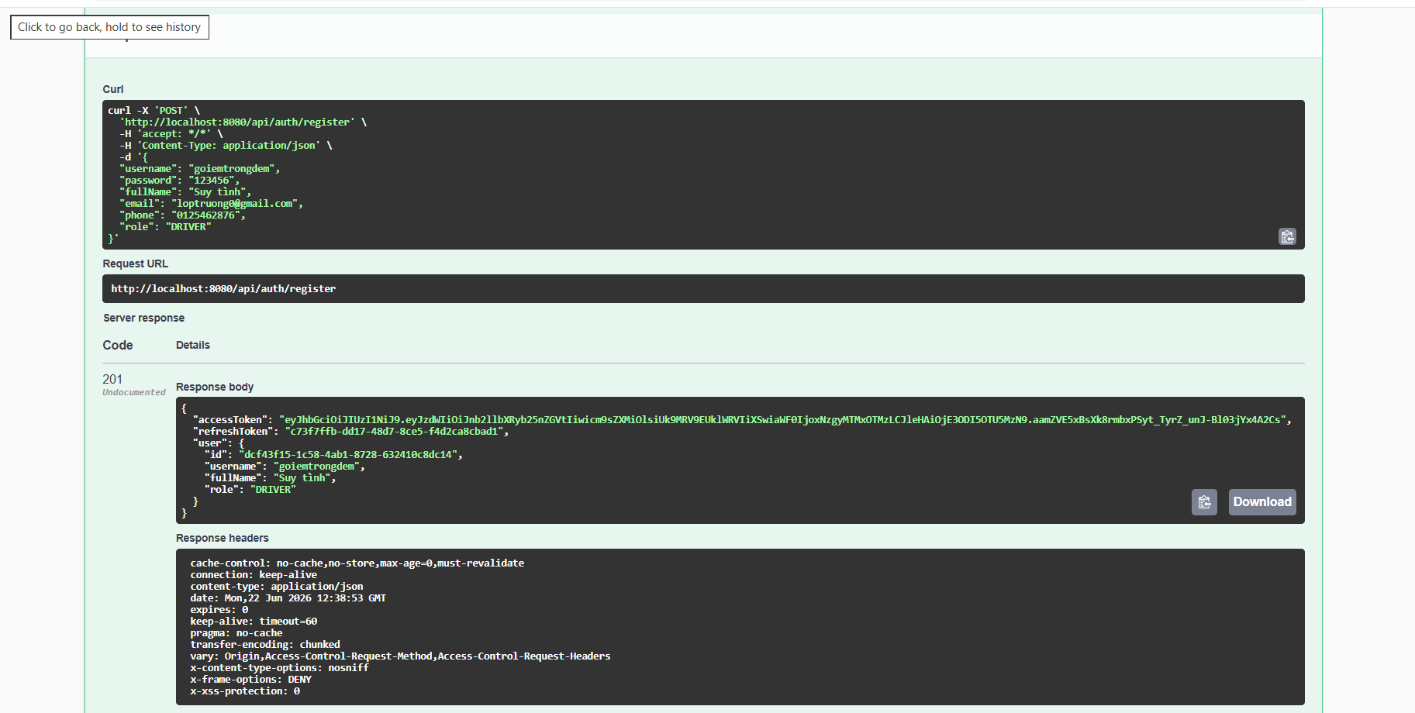

B2: h users đăng kí VIP cho xe của mình
User đăng nhập: /api/auth/login

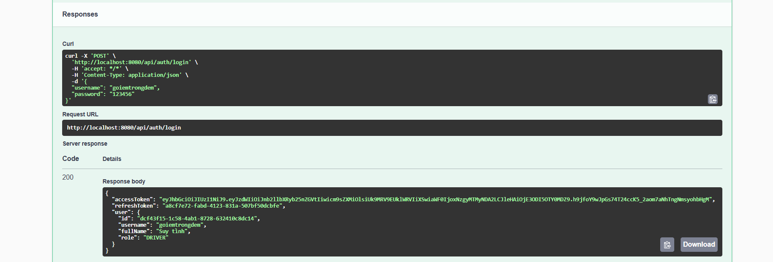
- Tạo đăng kí xe và đăng kí VIP
Đăng kí: POST /api/vehicles
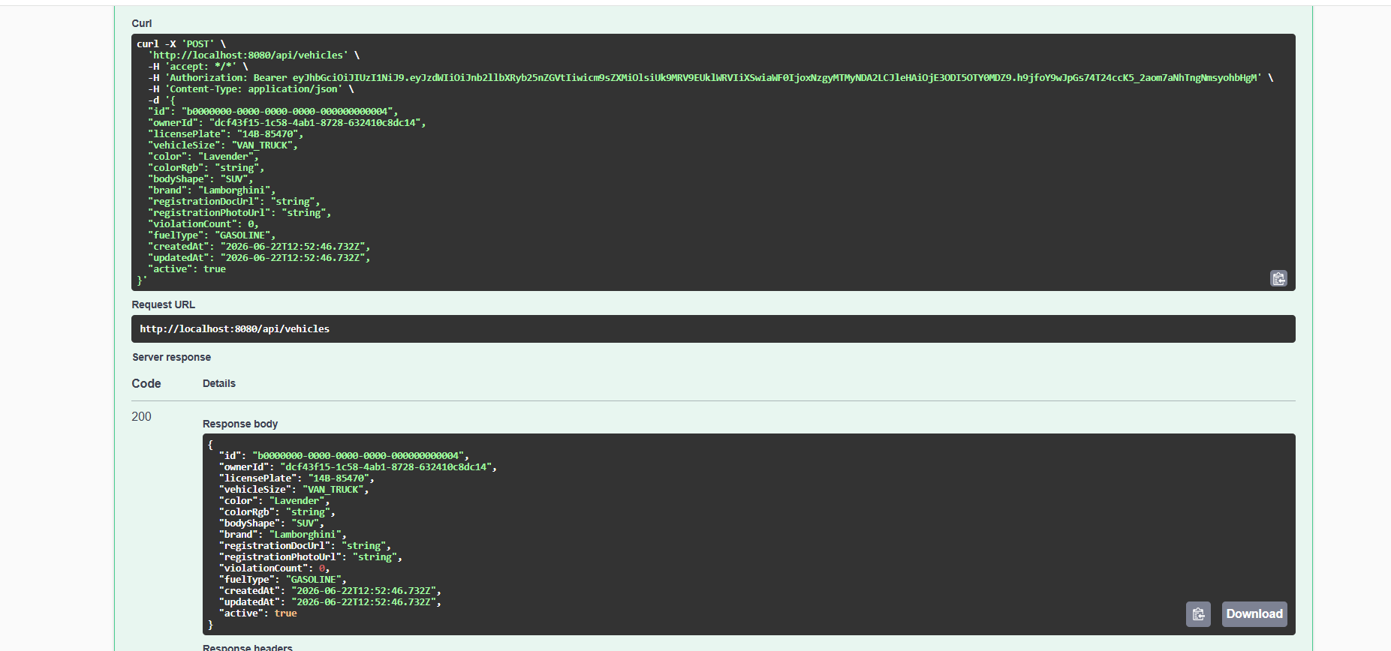
Thêm đăng kí VIP cho biển số xe: /api/v1/vip/register
Đăng kí VIP thì mình có: MONTHLY, QUATERLY, YEARLY

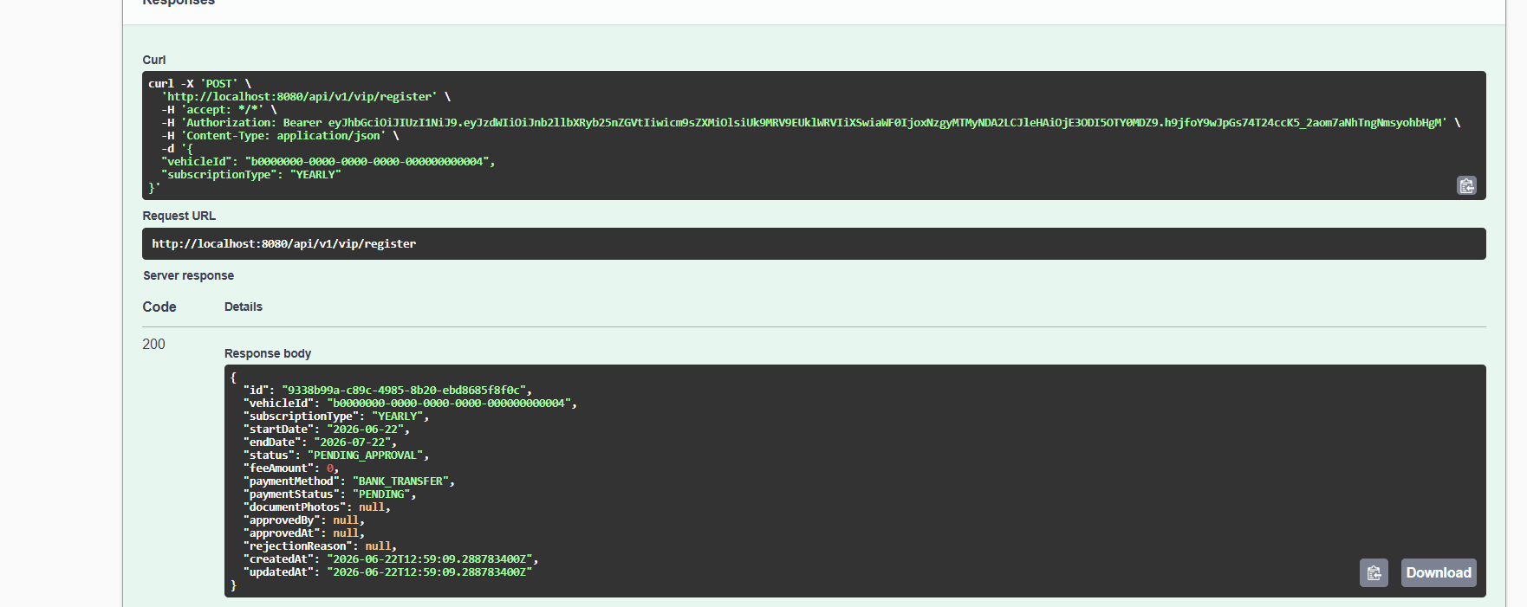

Đây là trạng thái chờ: GET /api/v1/vip/pending

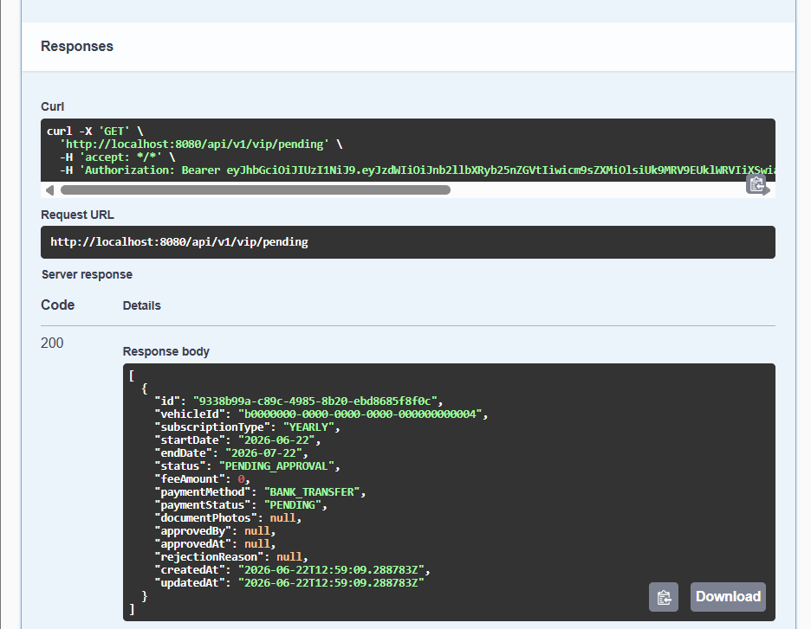

B3: Manager sẽ duyệt gói đăng kí VIP
PUT /api/v1/vip/{id}/approve

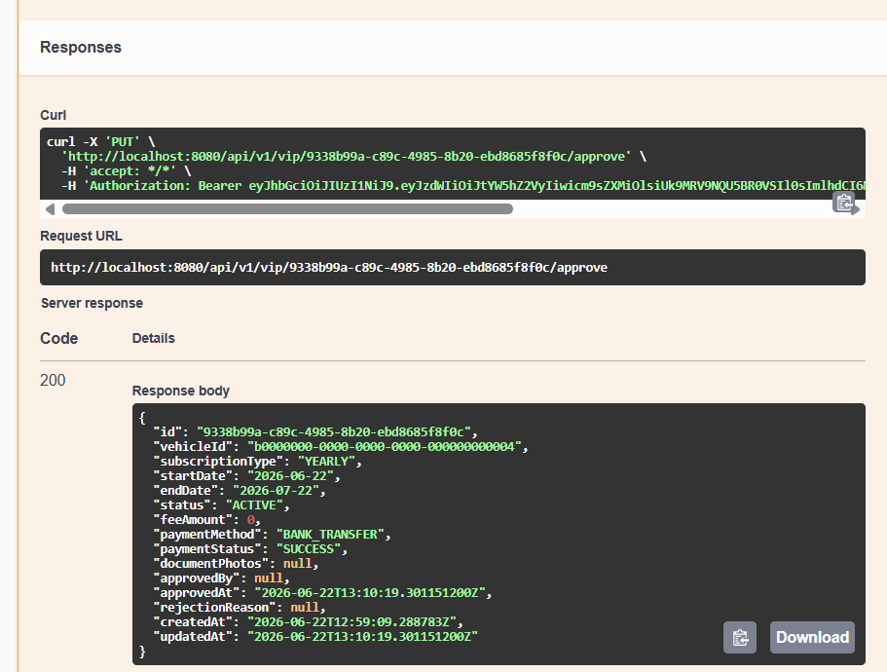

PENDING k còn mảng để duyệt
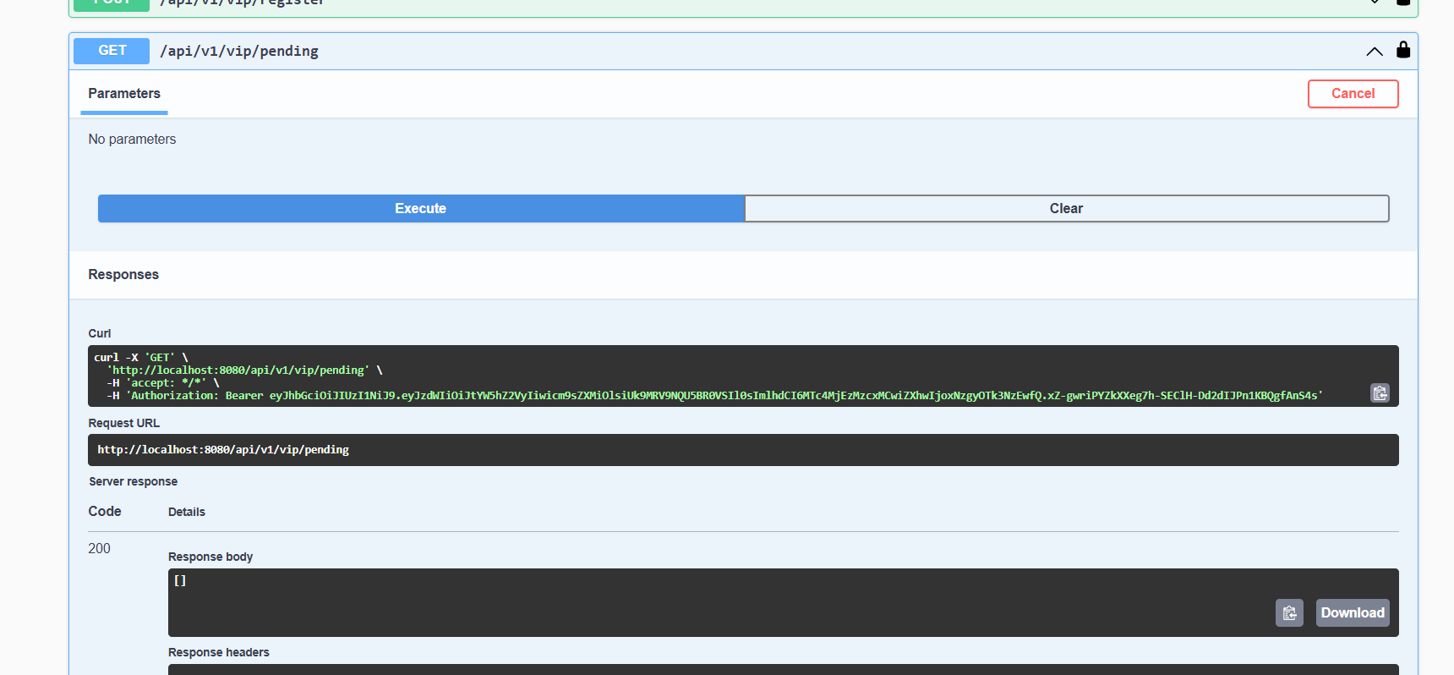

Lỗi: định dạng sai ngày kết thúc theo gói
Flow 2: Flow 1: Vào bãi & Định hướng phân tầng tự động (Smart Check-in)

CHẶNG 1: Tại Cổng chính (Main Gate)
a)Nhận diện biển số bằng AI Camera: POST /api/ai/recognize
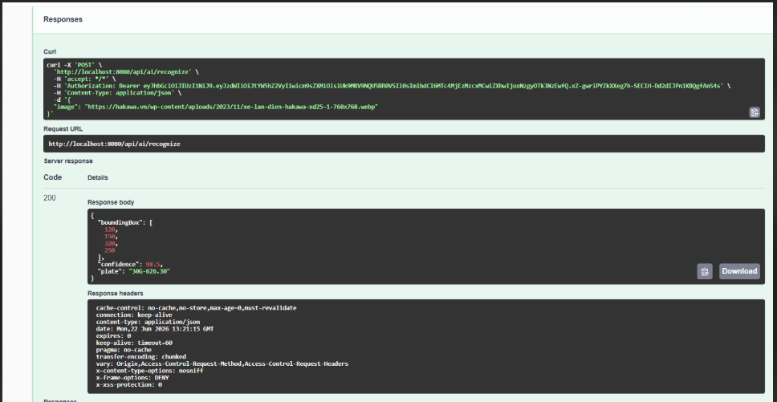

- Khách Vãng lai: Tạo phiên gửi xe và cấp thẻ tạm (Card Dispenser):
(POST /api/v1/parking/check-in/visitor)

Lấy biển số k có trong danh sách vehicle:
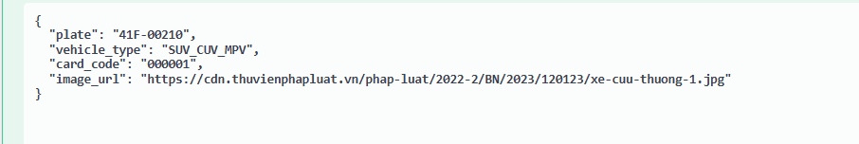
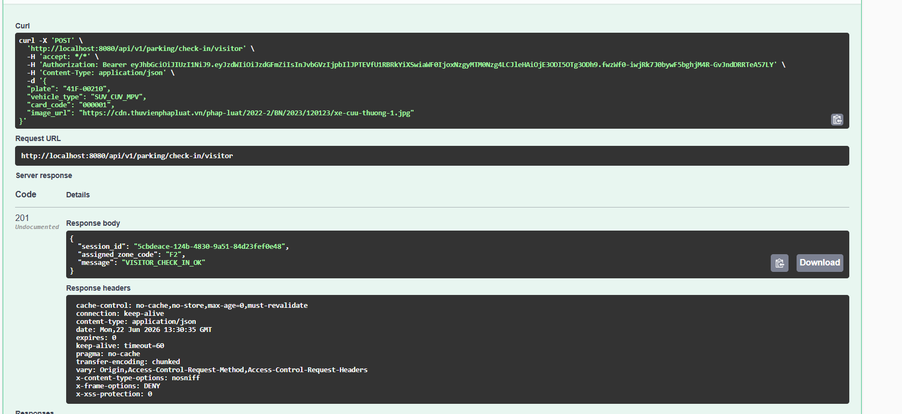

Với vehicle type là:
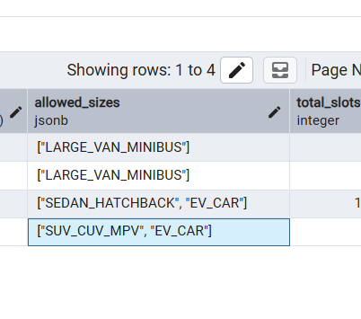

Parking session là:
Và thẻ:

- Thành viên (VIP) - Luồng AI tự động:
API: POST /api/v1/parking/check-in/ai

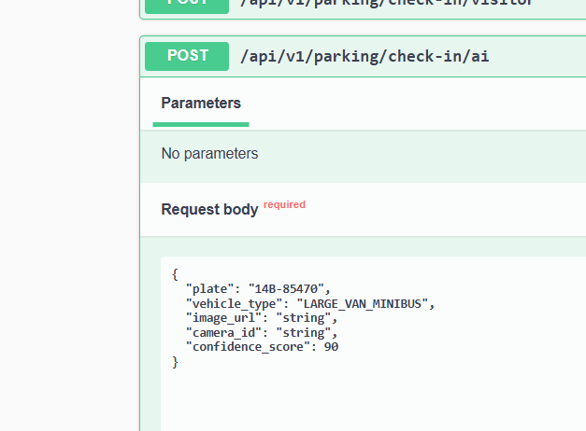
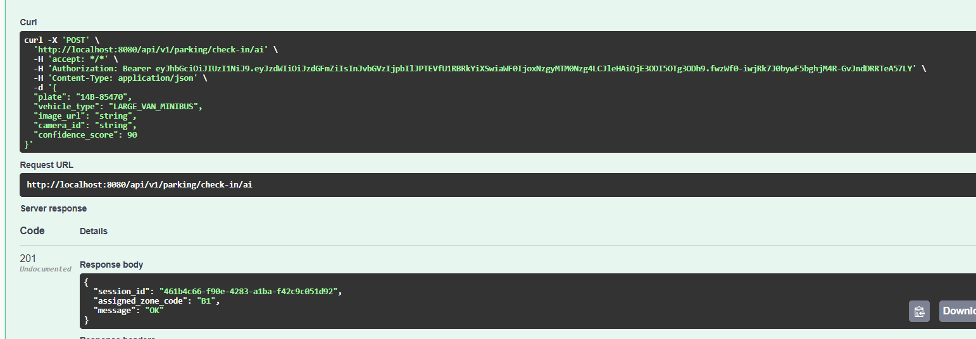
Parking-session:

Trường hợp ngoại lệ:
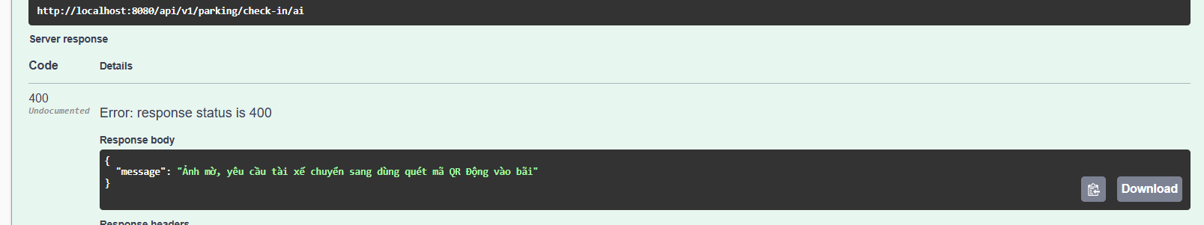

Lỗi: Khi biển số chưa đăng kí khách vãng lai buộc có thẻ vãng lai nhưng nó lại vô parking session
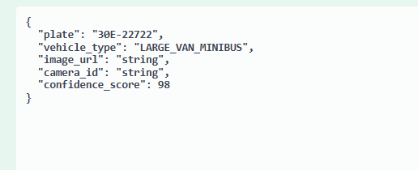
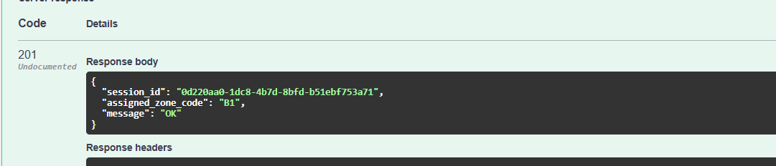
- Thành viên (VIP) - Luồng QR (Khi AI lỗi/Xác thực thay thế):
POST /api/v1/driver/qr/generate

CHẶNG 2: Tại Cổng kiểm soát tầng (Floor Control Gate)

POST /api/v1/parking/verify-floor-entry

Lỗi: nhập biển số vãng lai + thẻ thì kết quả ra v
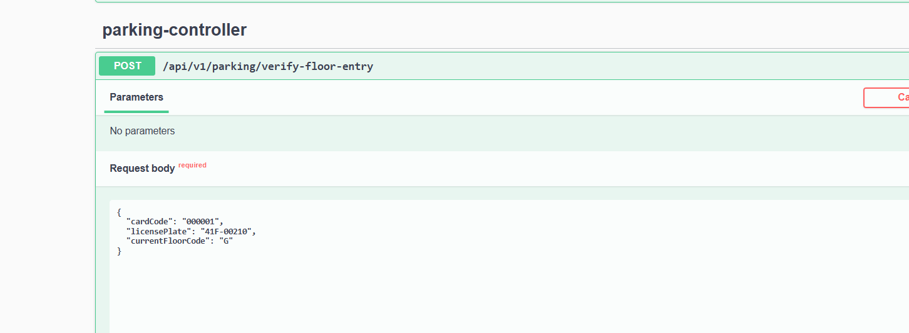
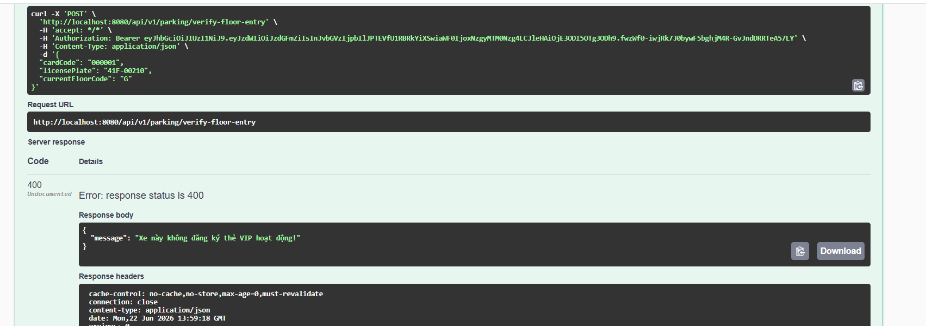

Tóm tắt các API chính cần dùng cho Flow này:
- POST /api/ai/recognize (Nhận diện xe)
- POST /api/v1/parking/check-in/visitor (Check-in vãng lai)
- POST /api/v1/parking/check-in/ai (Check-in VIP tự động)
- POST /api/v1/parking/verify-floor-entry (Kiểm tra và xác thực tầng vào)

Flow 3: Bật chống trộm
BƯỚC 1: Chủ xe (VIP Driver) kích hoạt chế độ khóa chống trộm
PUT /api/v1/driver/vehicle/lock với mục đích is_locked = TRUE
đăng nhập tài khoản driverVIP
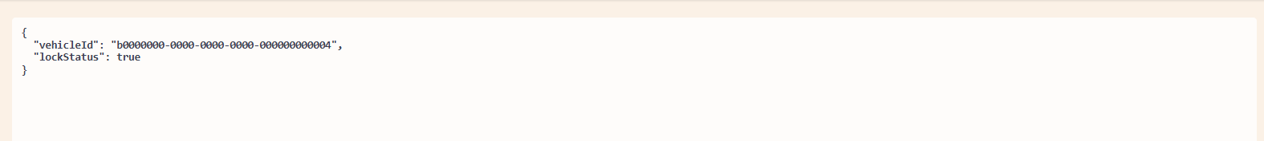
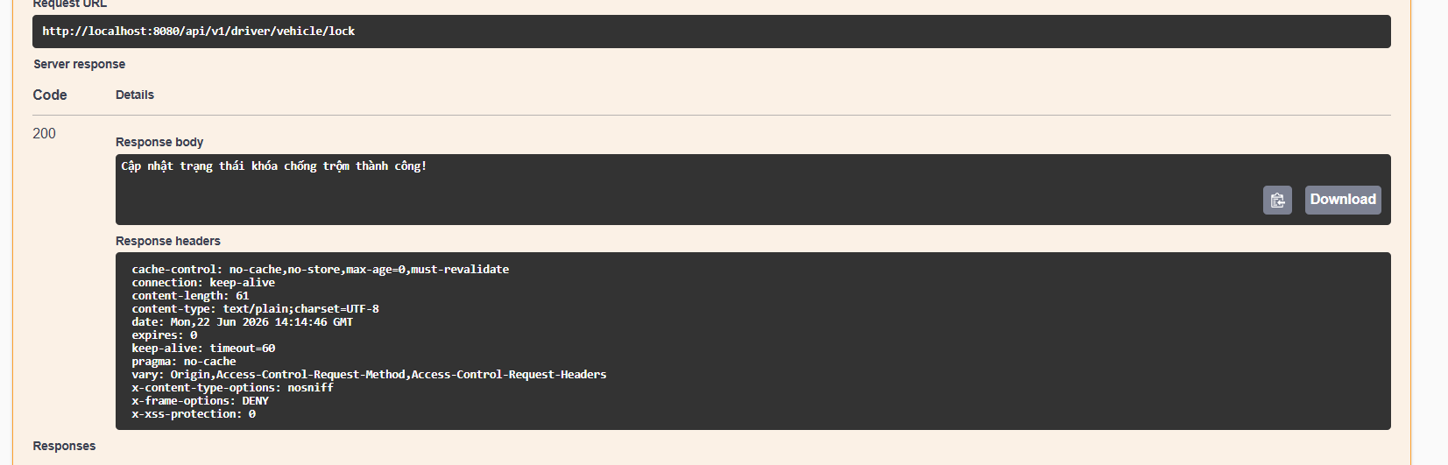

BƯỚC 2 & 3: Kẻ gian đột nhập hoặc Tài xế quên tắt khóa khi ra cổng
POST /api/v1/parking/verify-exit-qr
- Lấy mã QR
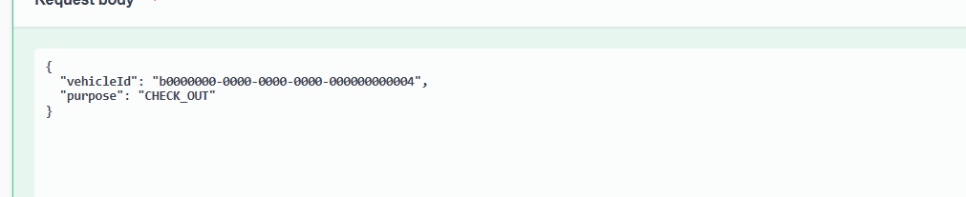
với purpose là : CHECK_IN hoặc là CHECK_OUT
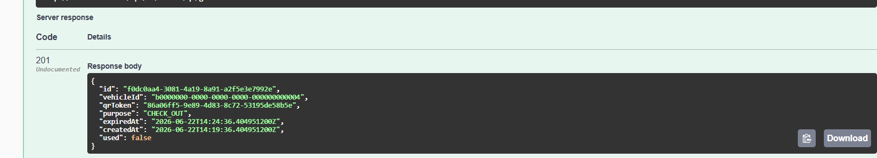
Và tiếp theo ra cổng khi bật khóa
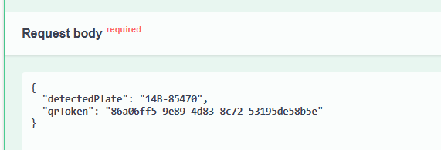
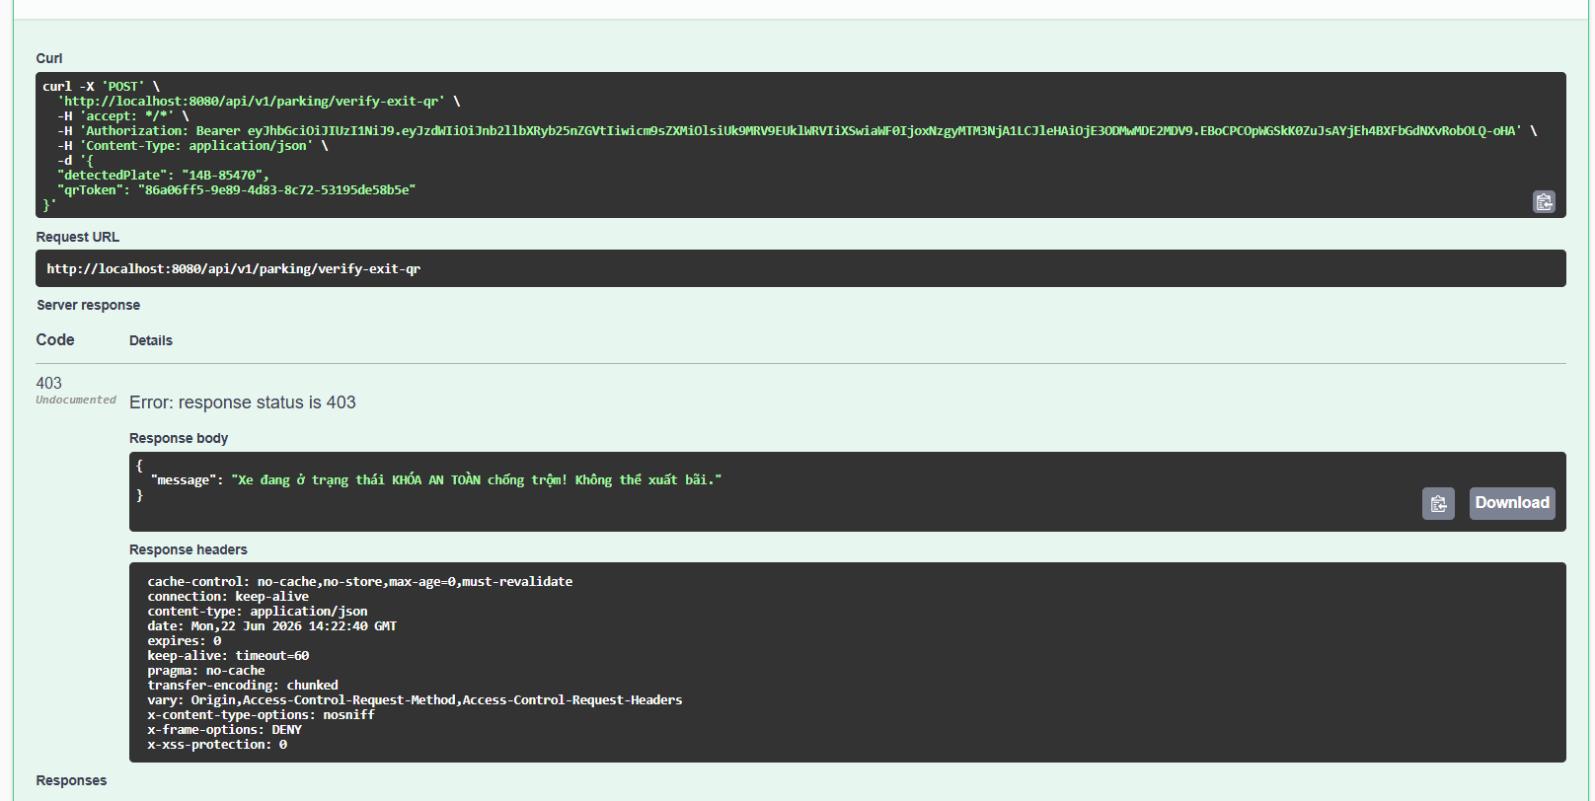

BƯỚC 4: Xử lý ngoại lệ (Mở khóa hoặc Nhân viên can thiệp)
Kịch bản A: Tài xế tự mở khóa bằng App (Tài xế quên tắt khóa)
PUT /api/v1/driver/vehicle/lock
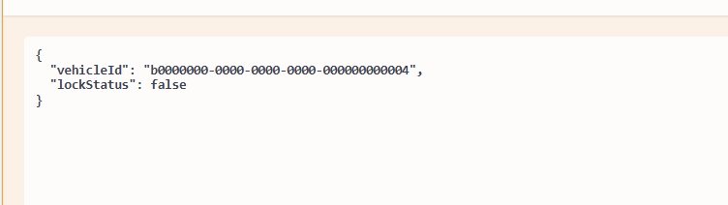

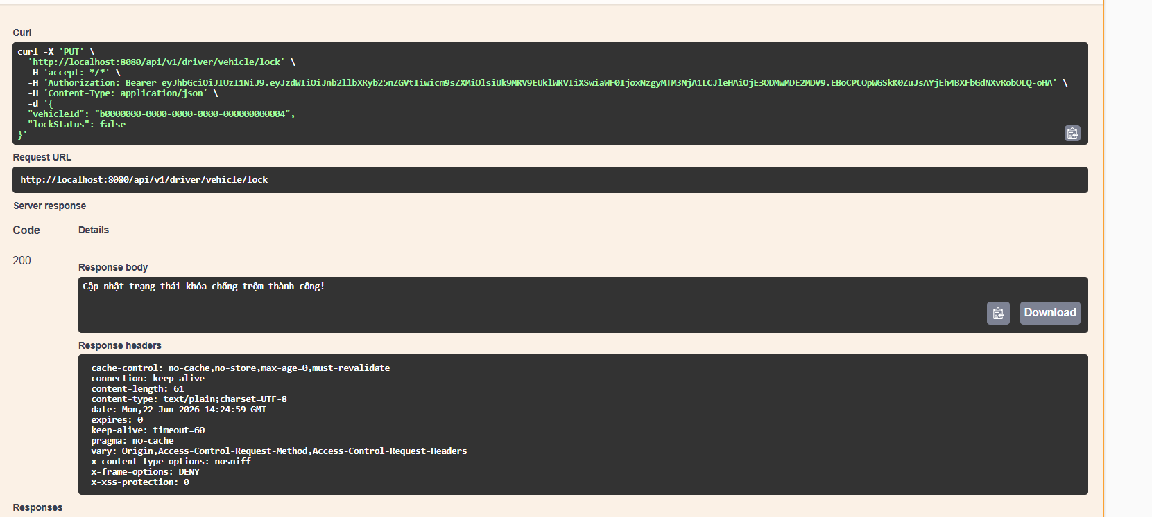

Sau đó quay lại quét mã QR:
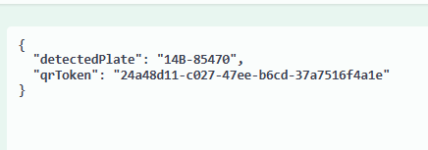
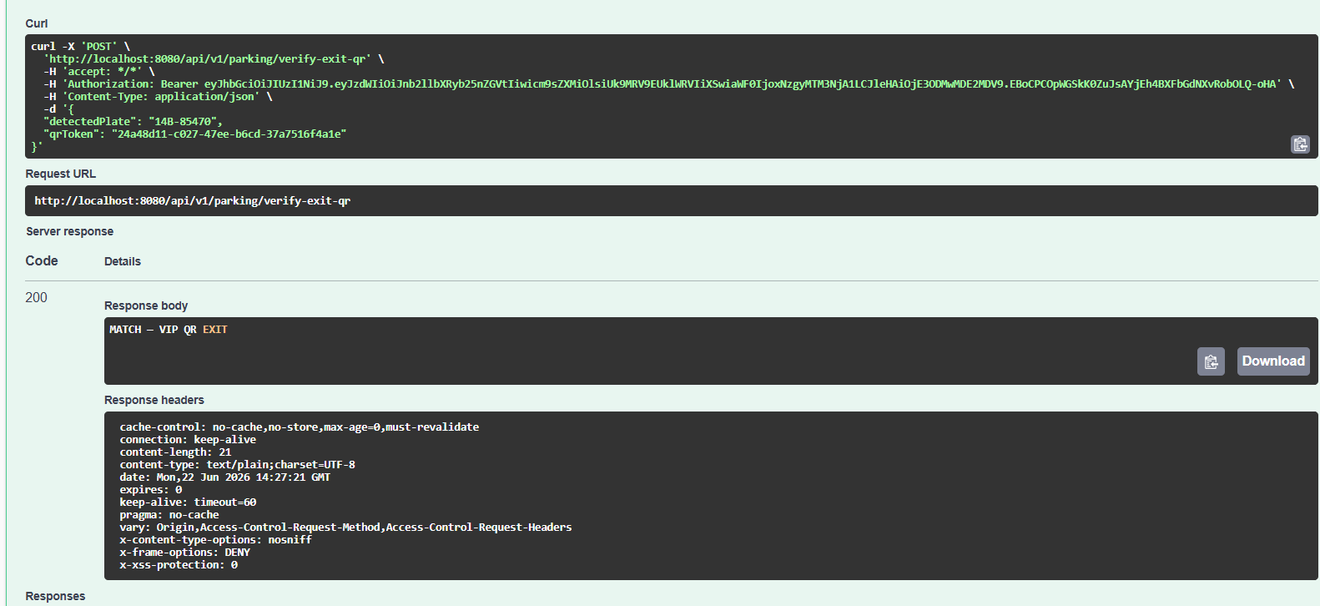

Kịch bản B: Nhân viên xử lý khẩn cấp (Emergency Override)
GET /api/sessions/{id} (lấy session của phiên lai)
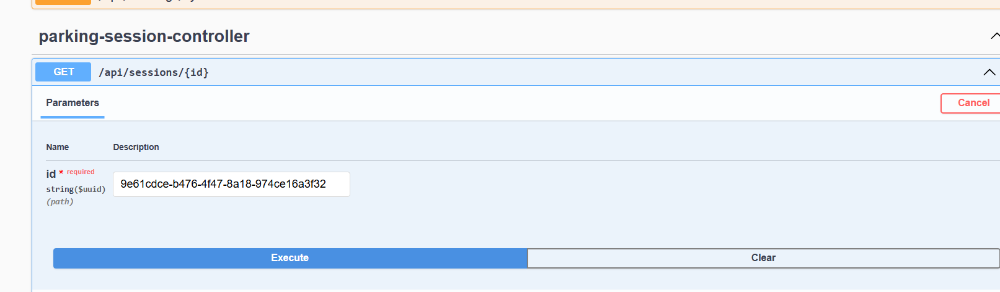
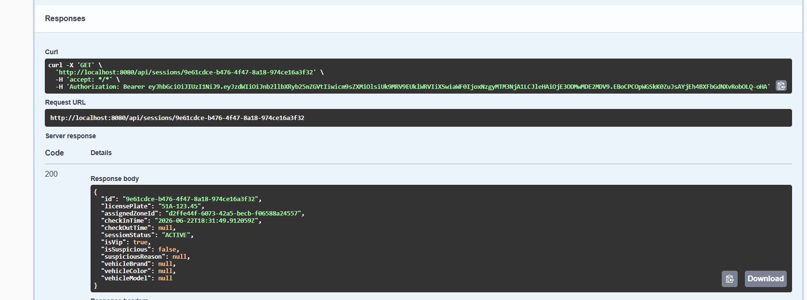

POST /api/v1/parking/checkout-by-code/{cardCode}

Nãy lỗi:

Flow 4: Ra cổng & Thanh toán (Main Exit Check-out)
BƯỚC 1: Phân luồng & Nhận diện ban đầu
a)Nhận diện biển số xe bằng camera cổng ra
POST /api/ai/recognize

b) Kiểm tra trạng thái xe của VIP (Tính năng chống trộm/Khóa xe):
GET /api/v1/driver/vehicle/{vehicleId}/status
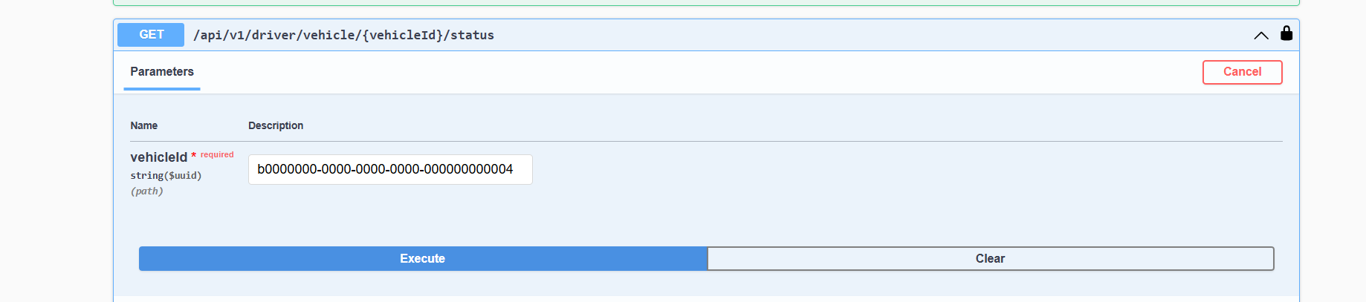
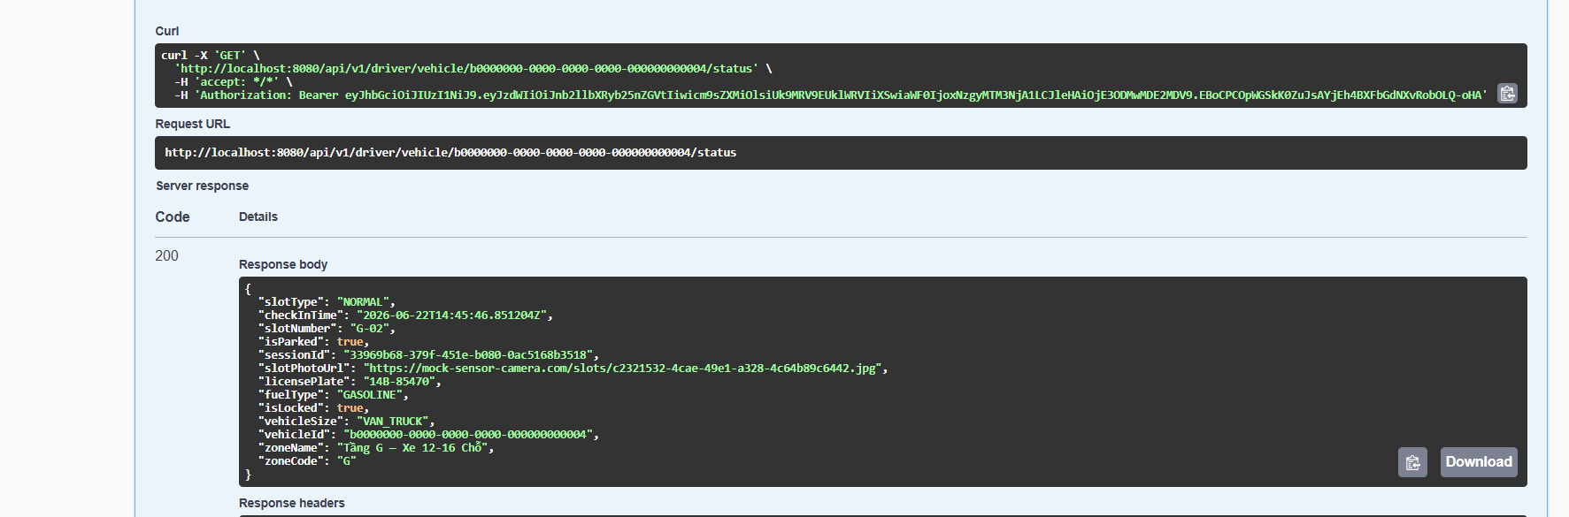

BƯỚC 2: Xử lý xuất bãi theo từng đối tượng
1. Khách Vãng lai (Làn thường)
a)Trường hợp Bình thường (Staff quẹt thẻ tại quầy):
API 1 (Kiểm tra phí trước): GET /api/v1/parking/fee/{cardId}
Lưu ý: dùng account staff hoặc chức cao hơn
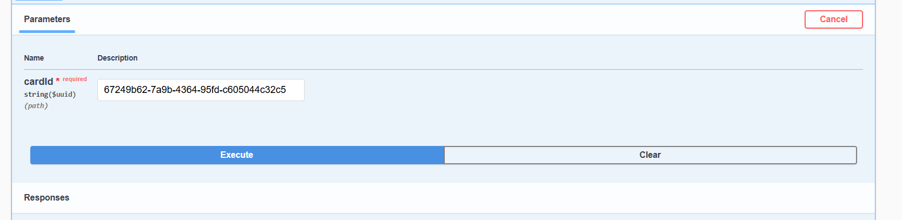
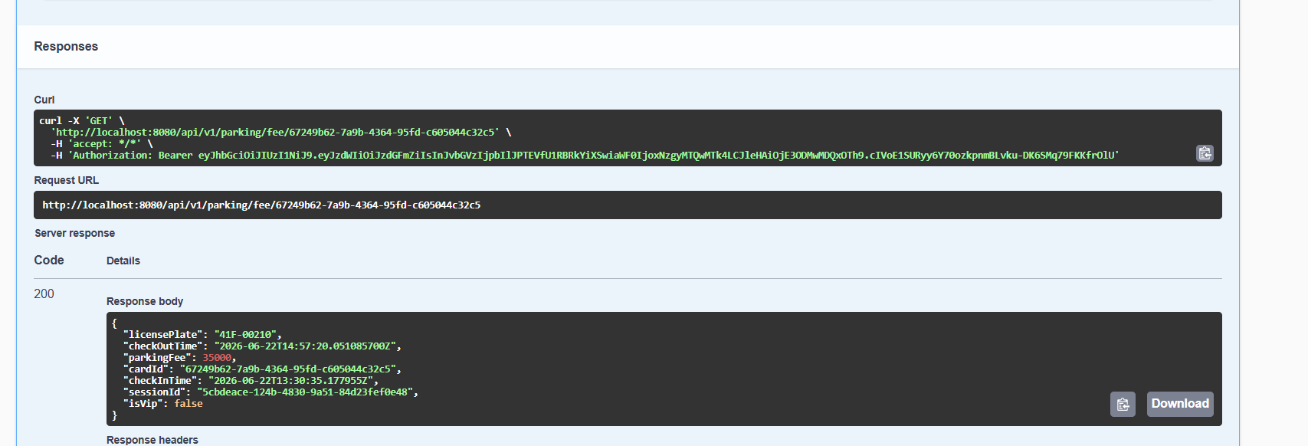

API 2 (Xác nhận thanh toán và cho xe ra):
POST /api/v1/parking/checkout/{cardId}
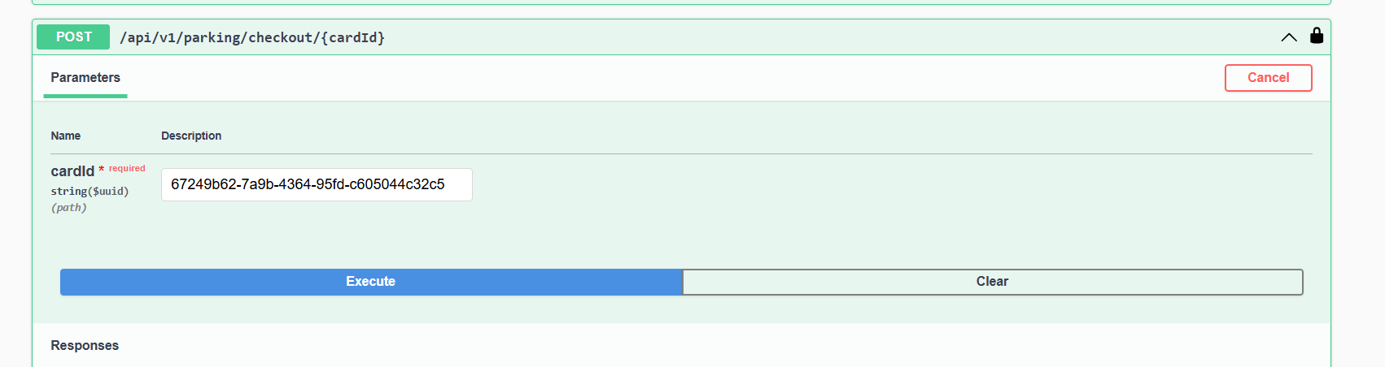
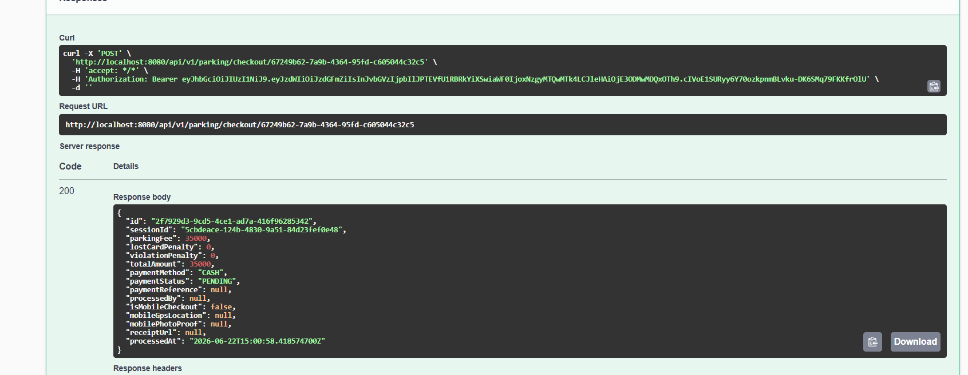

Staff sẽ xác nhận qua đây để đóng phiên giao dịch

b) Trường hợp Giờ cao điểm (Congestion - Staff cầm POS xử lý lưu động):
POST /api/v1/parking/congestion/checkout
Lỗi: chưa cấu hình giá tiền cho MINIBUS_16
Nên tự thêm vô db cho minibus_16

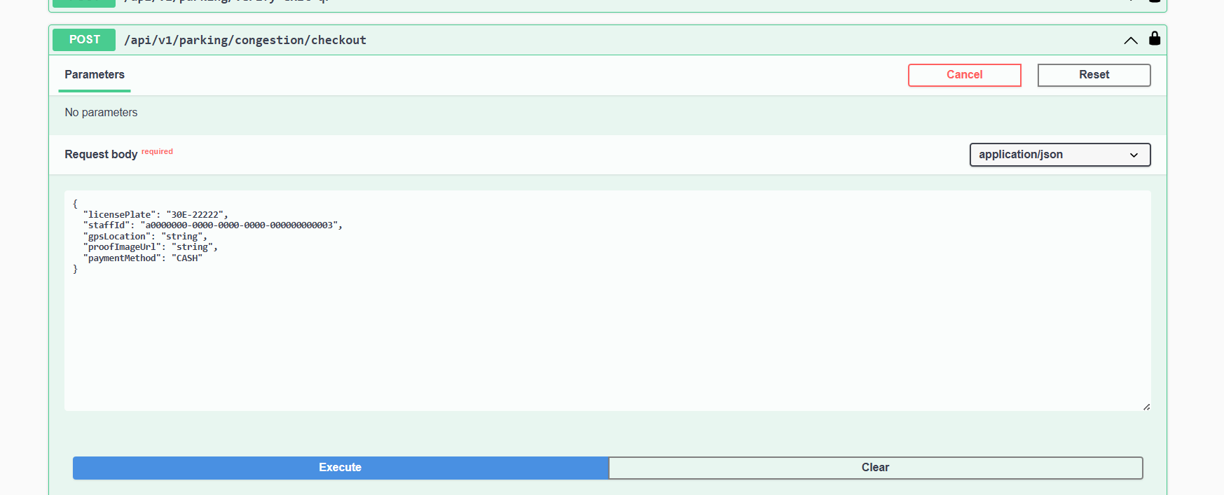
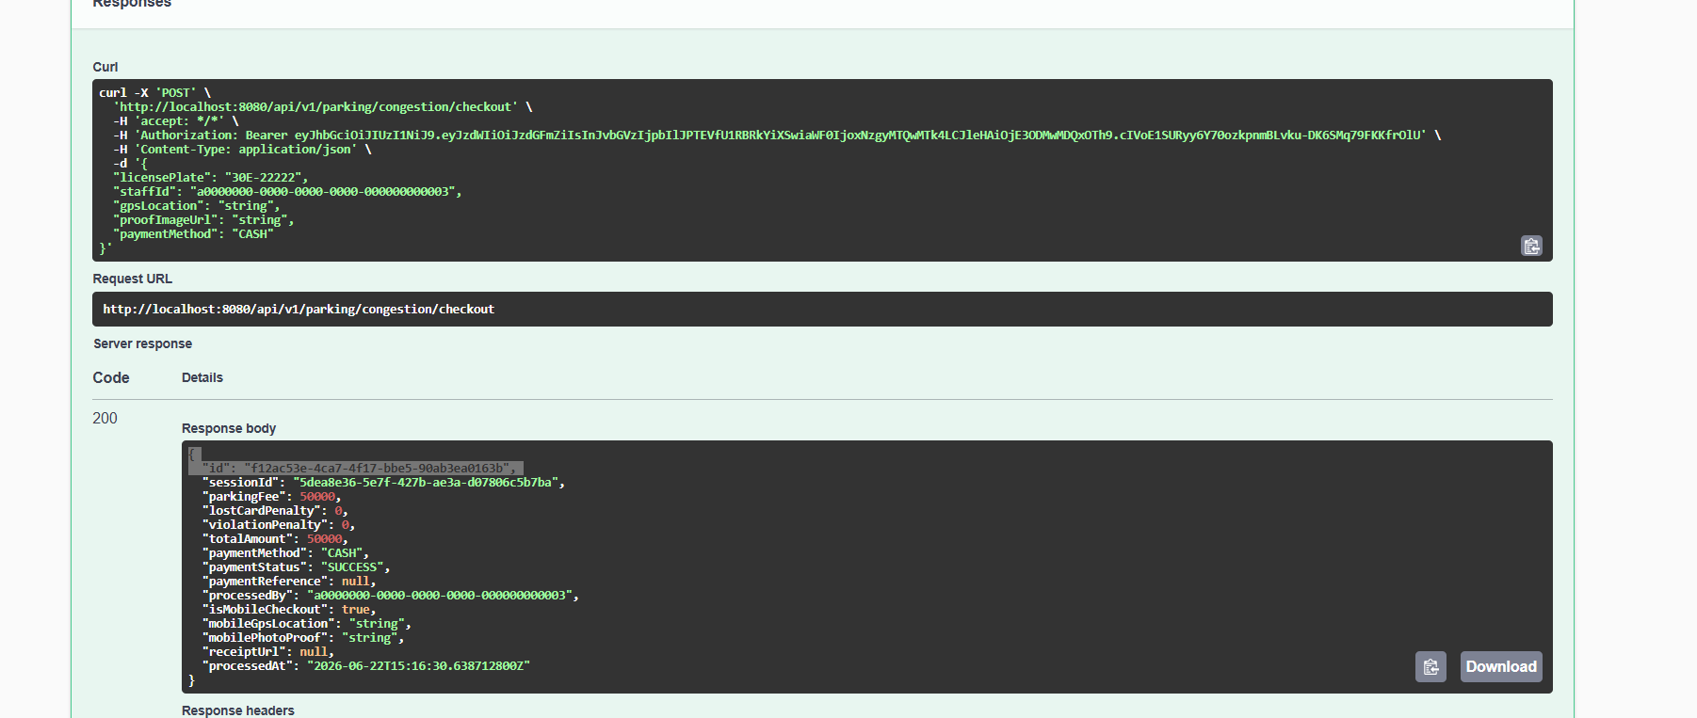

c) Trường hợp Mất thẻ (Check-out bằng nhập mã thẻ hoặc mã định danh thay thế):
POST /api/v1/parking/checkout-by-code/{cardCode}

2. Thành viên VIP (Làn VIP)
Trường hợp VIP chạy luồng AI tự động (qr_fallback_used = FALSE):
POST /api/v1/parking/verify-exit-qr

Trường hợp VIP chạy luồng QR (Do AI lỗi trước đó hoặc hệ thống yêu cầu quét mã, qr_fallback_used = TRUE):
API 1 (Tài xế tạo mã QR động trên điện thoại): POST /api/v1/driver/qr/generate

API 2 (Staff quét mã QR để xác thực cho xe ra): POST /api/v1/parking/verify-exit-qr

